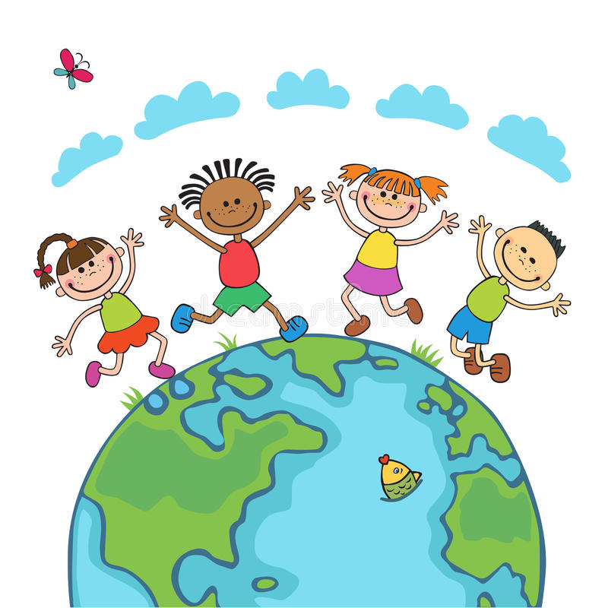
Дружат дети всей планеты

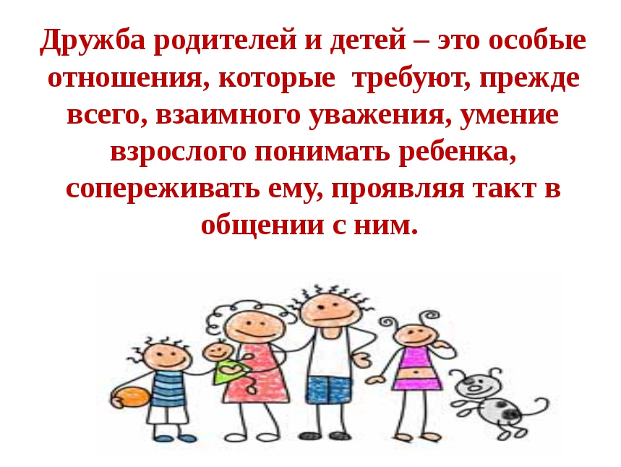
В нашем стремительном современном мире очень важно воспитание у детей положительного отношения к миру, дружбе; гуманного отношения ко всему живому. Знания о том, как живут дети всего мира, как они дружат, как можно выразить детям на земле свои чувства, как можно помочь голодающим или больным детям – это основа интернационального воспитания, воспитание гражданина планеты Земля.

Повторите с детьми

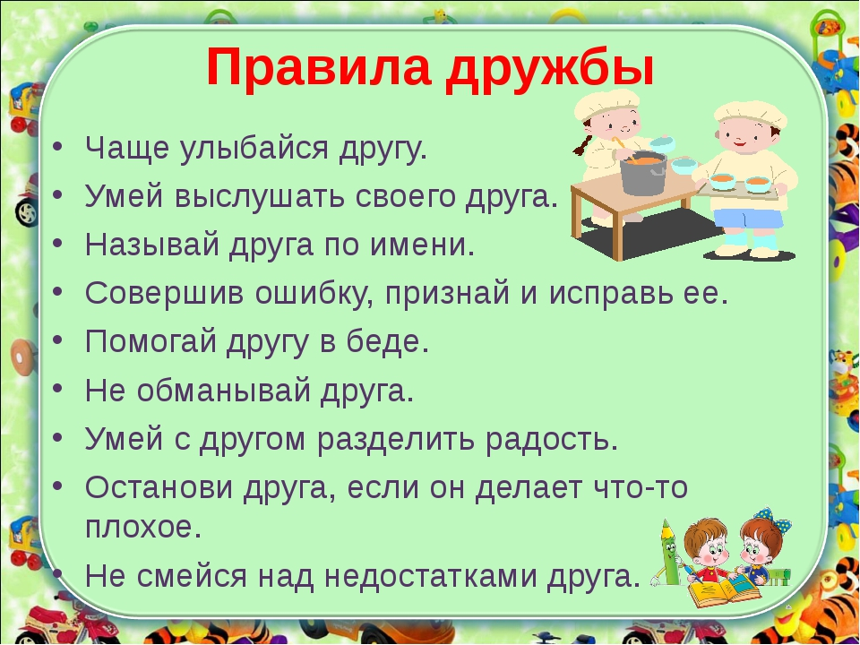

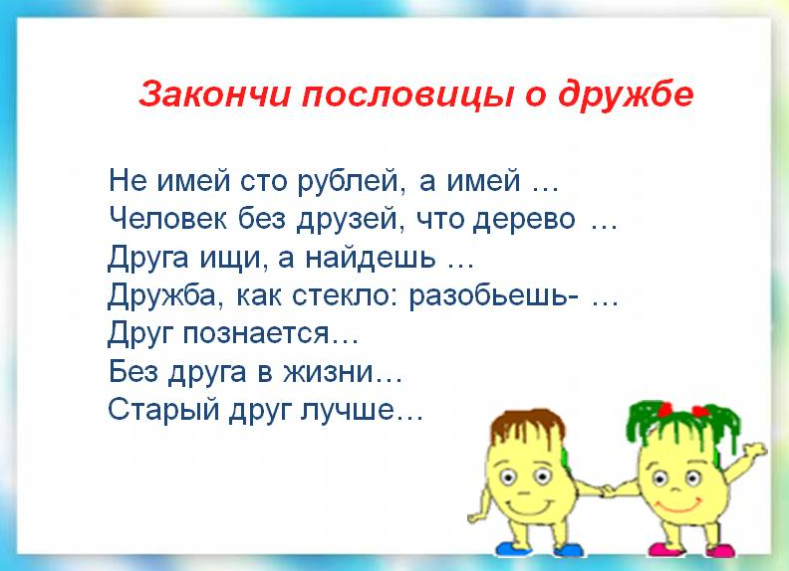

Составь пословицу вместе с ребёнком
Нет друга ищи и топором не
разрубишь
Без беды
а нашёл, береги
Где дружба прочна,
не оставляй
в горести
Крепкую дружбу
там хорошо
идут дела
Знал дружка в
радости друга не узнаешь

